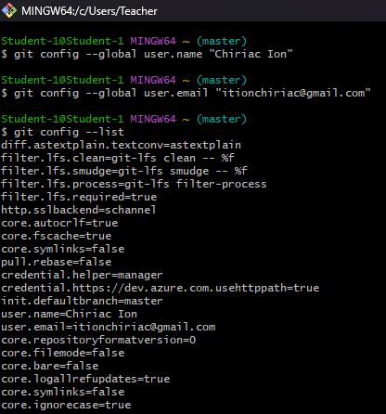
1. Configurarea inițială a Git

2. Inițializarea unui repository local
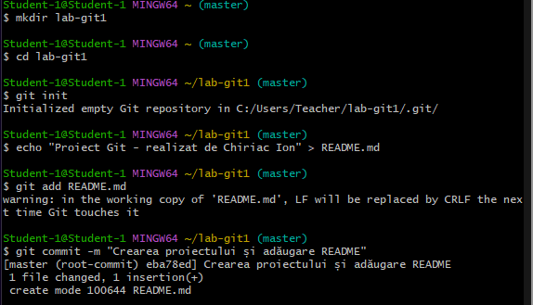

3. Crearea și urmărirea fișierelor
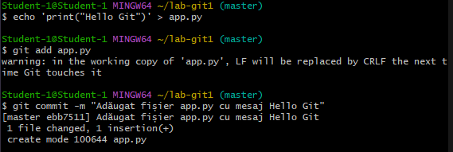
4. Vizualizarea istoricului
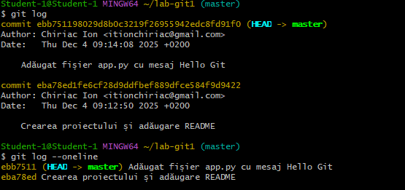
5. Modificarea și actualizarea unui fișier deja urmărit
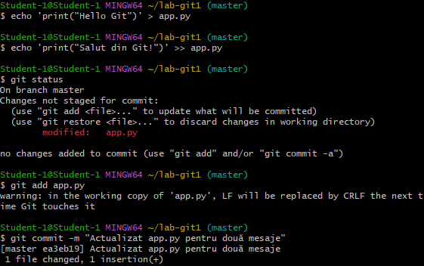
Nivelul 2 – Exerciții intermediare (lucrul pe branch-uri,
conflicte, sincronizare)

6. Crearea and lucrul pe branch-uri
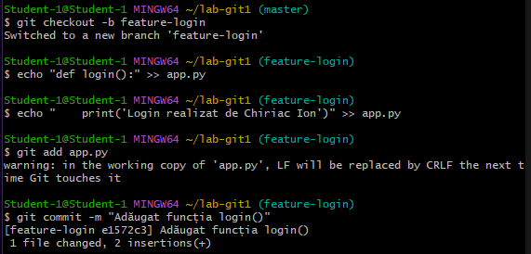
7. Merge cu ramura principală
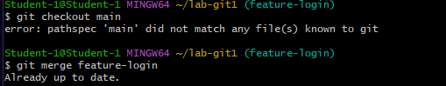

8. Gestionarea conflictelor
